Czwartek 12.11

1. Na początek rozruszajmy się <https://www.youtube.com/watch?v=30BVfTvlsrE>

2.Posłuchaj wiersza i odpowiedz na pytania.

Kto to jest nadawca?, Kto to jest adresat? Co to znaczy korespondować.

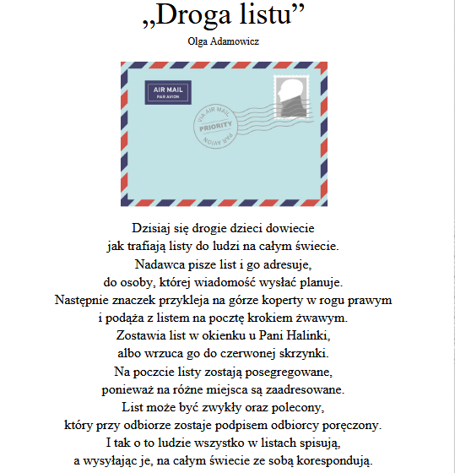

3.Jak nazywamy listonosza w różnych językach

[postman](https://pl.wiktionary.org/wiki/postman" \l "en" \o "postman)- angielski

facteur- francusku

postbode- holendersku

cartero- hiszpańsku

Czy wiecie że w Polsce listonosza ma inną nazwę na Kaszubach. Po kaszubsku mówi się na niego - brifka

4. Przyjrzyj się obrazkowi. Powiedz jakie przedmioty na obrazku kojarzą Ci się z listonoszem.

Jeśli potrafisz przegłoskuj nazwy obrazków lub powiedz jaką głoską się rozpoczynają i kończą.

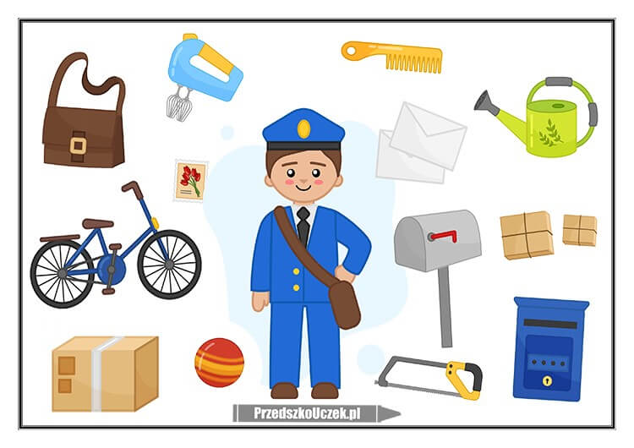

5. Ułóż puzzle

<https://puzzlefactory.pl/pl/puzzle/graj/ludzie/231940-listonosz-2>

6. Policz, z następnie pokoloruj odpowiednią liczbę kwadratów

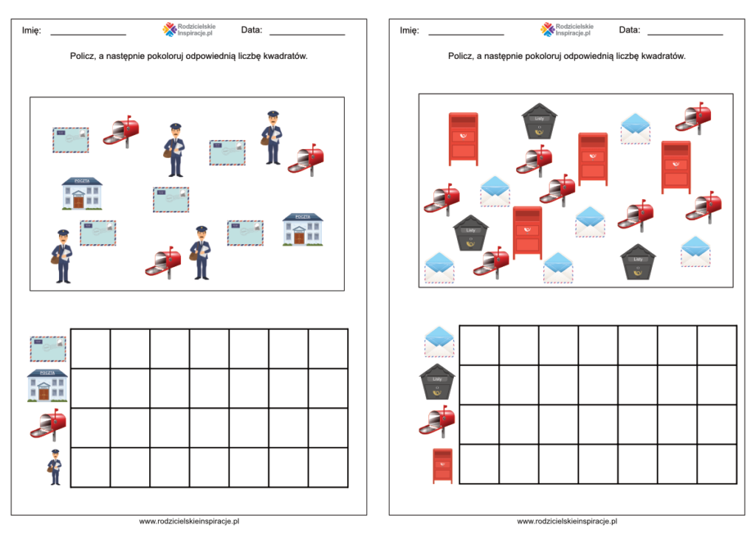

7.Rozwiąż labirynt. Wskaż chłopcu drogę do skrzynki.

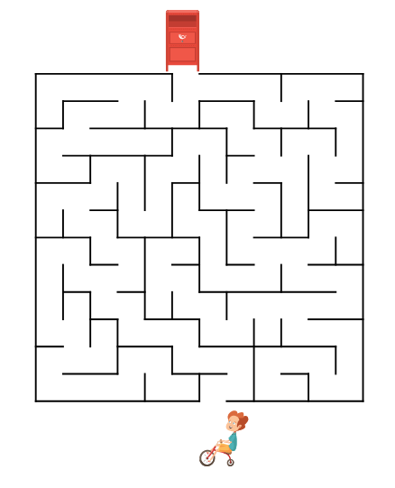

8 .Ułóż skrzynki od najmniejszej do największej

